Gezond op kamp

Menukaart voor lokale besturen

Interactieve workshop ‘Gezond op kamp’
Wat moeten we doen tijdens een hittegolf op kamp? Hoe verwijder ik correct een teek? Hoe werken we aan een goede groepssfeer? Welke afspraken maken we onder de leiding over alcoholgebruik op kamp?
In de interactieve vorming “ Gezond op kamp” krijg je een overzicht van verscheidene gezondheidsthema’s waarmee je op kamp geconfronteerd kan worden:
- Buitenmilieu thema’s: teken, warme dagen, reuzenberenklauw, eikenprocessierups.
- Geestelijke gezondheidsbevordering.
- Voeding en beweging.
- Tabak, alcohol en drugs.
- Vaccinaties.
Laat je inspireren door leuke ideeën en kant-en-klare methodieken om zelf een gezonde kampdag te organiseren of om op verschillende kampmomenten te werken aan gezondheid.
Doelgroep
Jeugdleiders en monitoren van (zomer)kampen
Praktisch
- Duur: 1,5 tot 2uur( op maat van de organisatie).
- Naar gelang de interesse en beschikbare tijd kan er op bepaalde thema’s dieper worden ingegaan.
- Deelnemers: minimum 8, maximum 20 als richtlijn. Omwille van de interactieve aard van de workshop, is de groep best niet te groot.
- Kostprijs: 85 euro/uur (met een minimum van 110 euro) + km-vergoeding.

Infofiches ‘Gezond op kamp’
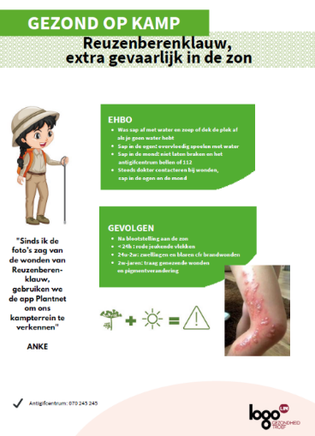
Dit pakket bevat 11 handige meeneemfiches over gezonde thema's die je bij je kampvoorbereiding kan doornemen of als geheugensteuntje kan gebruiken tijdens het kamp zelf.

Warme dagen
- De website www.warmedagen.be
- Flyers
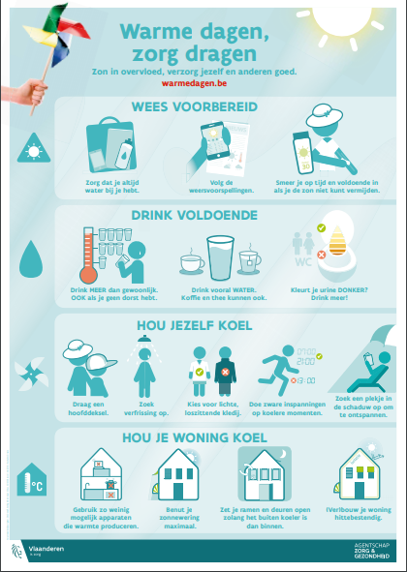 | Deze flyers bevatten informatie over maatregelen die je kan treffen om met warme dagen om te gaan.  Leg de flyers ter beschikking op openbare plaatsen bv. bibliotheek, gemeentehuis, … Deel de folder uit op lokale activiteiten.
- Affiches
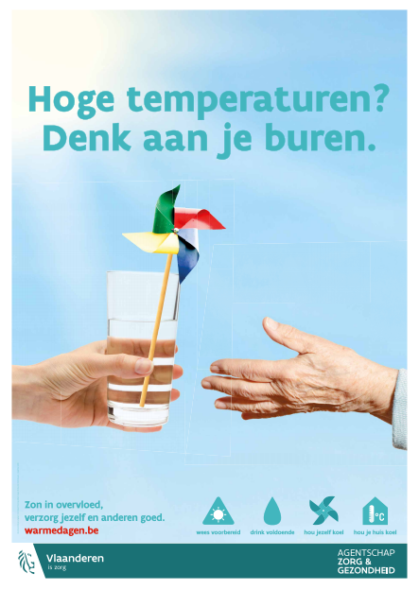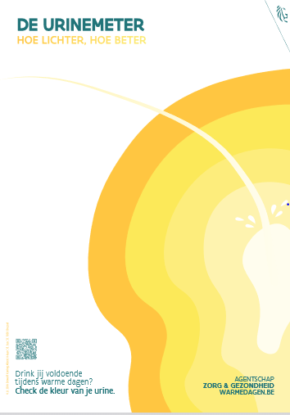
De affiches roepen op tot simpele acties om zorg te dragen voor anderen.
Daarnaast zijn er affiches die info geven over wat je zelf kan doen om gezondheidseffecten door warme dagen te beperken.
Hang de affiches op openbare plaatsen en plaatsen waar kwetsbare groepen samenkomen.
- Digitale schermafbeeldingen
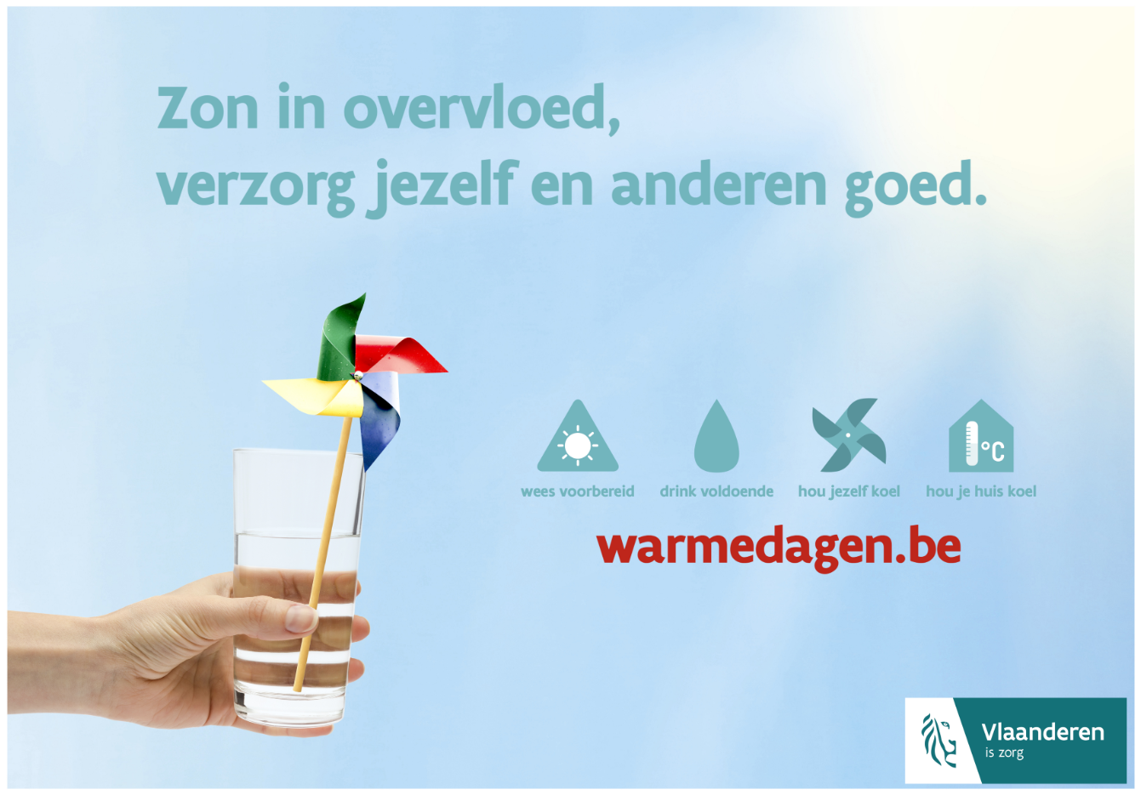
De digitale schermafbeeldingen geven simpele informatie over wat je kan doen op warme dagen.
- Social Media Content
Je vind een facebookcontent kalender op de website. Naast korte informatieve berichten vind je er duidelijke afbeeldingen om online te posten.

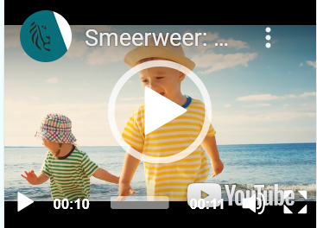
Video’s
Video’s met foto’s en animaties in verschillende formaten. Kunnen gebruikt worden op beeldschermen of op sociale media om de campagne en de preventietips van smeerweer bekend te maken.

Kleurplaat zonneklep
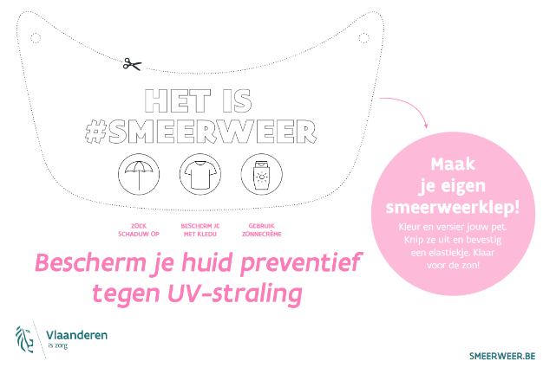
Kleurplaat om op ludieke manier kinderen te sensibiliseren voor de preventieve UV-beschermings tips van Smeerweer.

Ondersteuningsmiddelen
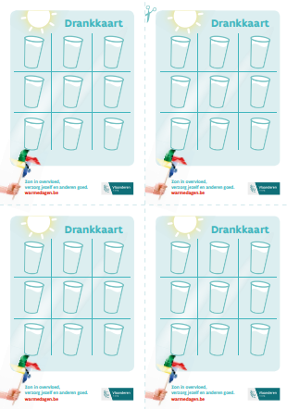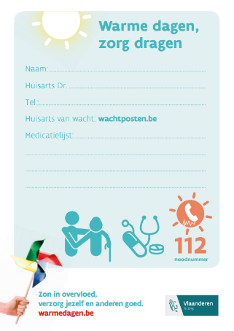
De drankkaart kan gebruikt worden als herinnering om voldoende te drinken tijdens warme dagen. De contact- en medicatiefiche voor ouderen biedt handige informatie bij klachten door hitte.
Gebruik ze tijdens warme dagen als geheugensteuntjes bij concrete acties.

Teken

- De website www.tekenbeten.be

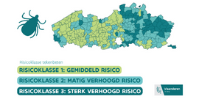
- Tekenrisicokaarten
Digitale kaart om het relatief risico voor het oplopen van een tekenbeet in te schatten. Vormt voor gemeenten een belangrijk instrument bij het bepalen van de focus van preventie- en controlemaatregelen.

- Informatieve affiches
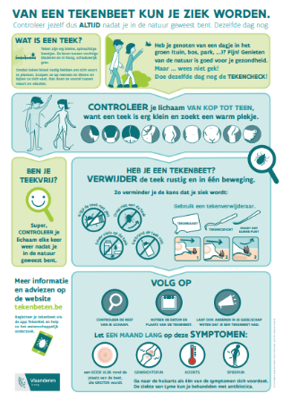 | De informatieve affiches hebben een A3-formaat.  Je vindt er terug hoe je op een tekenbeet controleert en wat je na een tekenbeet moet doen.  Hang de affiches op openbare plaatsen bv. bibliotheek, gemeentehuis, …
- Algemeen informatiebord
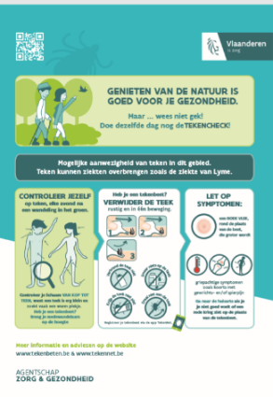
Downloadbaar algemeen informatiebord dat geplaatst kan worden aan de ingang, parking of infocentrum van publieke en recreatieve gebieden.
Formaat A2 of A3

- Folder
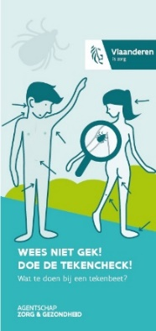 | Deze folder bevat informatie over tekenbeten en de tekenziektes. Ze vertellen wat je moet doen na een tekenbeet.  Leg folders ter beschikking op openbare plaatsen bv. bibliotheek, gemeentehuis, …
- Gids ‘wat te doen bij een tekenbeet’
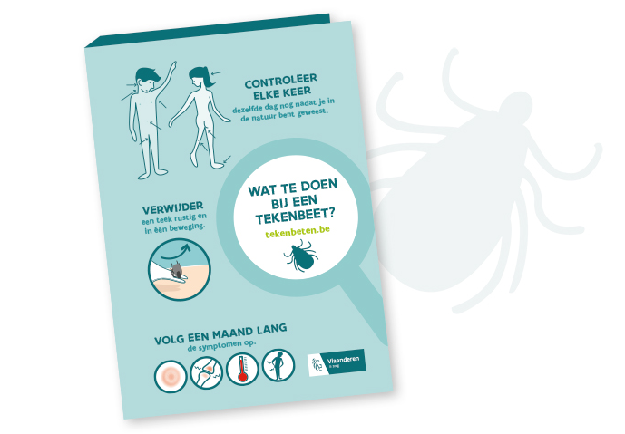 | De gids bevat een tekenkaart om teken te verwijderen, EHBO-fiches die vertellen wat je moet doen na een tekenbeet en invulformulieren om een tekenbeet goed op te volgen.  De inhoud van de gids is ook steeds apart te bestellen.  De gidsen zijn ideaal voor diensten en organisaties die regelmatig in de natuur vertoeven.

- Contentkalender social media
De contentkalender bevat een reeks voorbeeldberichten en afbeeldingen voor op social media. Er bestaat een kalender voor facebook en een kalender voor twitter.

Voeding

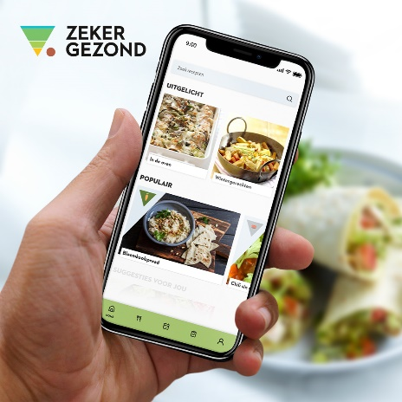
Snel en gemakkelijk een weekmenu maken kan met het receptenplatform Zeker Gezond. De site http://www.zekergezond.be en de bijhorende app (via de App Store en Google Play) biedt een bron van inspiratie voor wie gezonder wil eten. De meer dan 1000 recepten van oer-Vlaams tot super exotisch, laten niemand nog op zijn honger zitten.

Mentaal welbevinden
- Poster, postkaart en sticker NokNok
Leid met deze (gratis) promotiematerialen jongeren tussen 12 en 16 jaar toe naar het digitale platform www.noknok.be. Hier vinden ze tips om zelf aan hun mentaal welbevinden te werken.
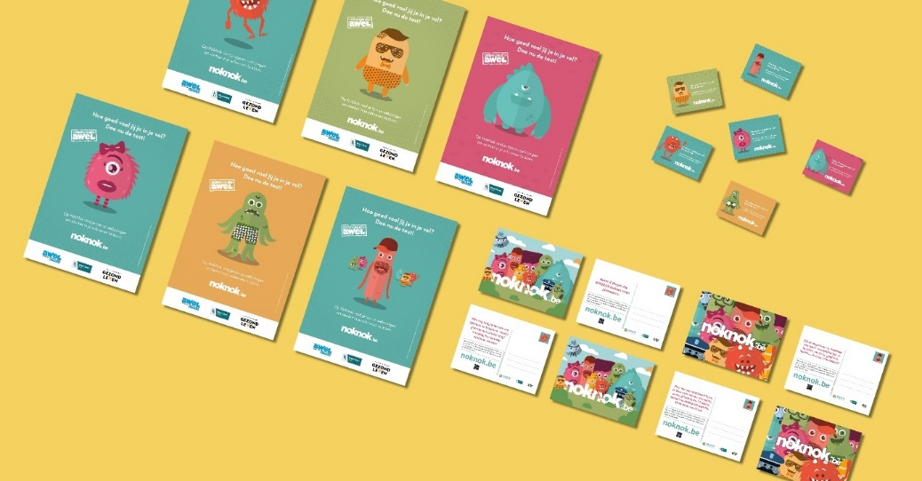
- Vind-ik-leuk-Koffer
Een koffer met 17 spelen die jongeren tussen 12 en 16 jaar een goed gevoel bezorgen! Gratis uit te lenen, mits waarborg.
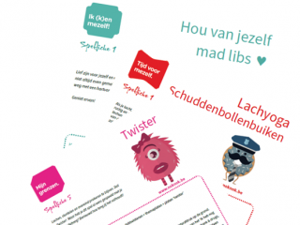
- Warme William
De Warme William campagne creëert bewustzijn rond het écht luisteren naar elkaar en het bespreekbaar maken van kwetsbaarheid. Er bestaan heel wat ondersteunende materialen zoals pins, zonnebrillen, het Warme William vragenspel, een verkleedpak,…
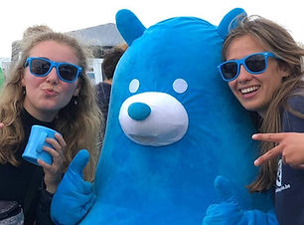

- Hulpwegwijskaartjes
Deze postkaart geeft een overzicht van de belangrijkste hulporganisaties, telefoonnummers, e-mailadressen en websites voor zelfhulp en/of laagdrempelige hulpverlening. Er zijn twee versies voor jongeren beschikbaar. De aankoopprijs is 0,03 euro per kaartje.

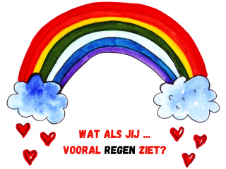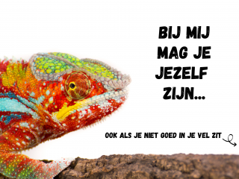

MATERIAAL BESTELLEN of reserveren
Bestel je materialen online (warme dagen en teken) of neem contact op met Logo Limburg via:
- mail naar logo@logolimburg.be of
- telefonisch op het nummer 011 15 12 30.

